Nama : Ani Lutfiyah

NIM : 32602000071

Tugas Besar Desktop Programming

1. Mendownload file pada GhitUp [AniLutfiyah/tugasbesar (github.com)](https://github.com/AniLutfiyah/tugasbesar)

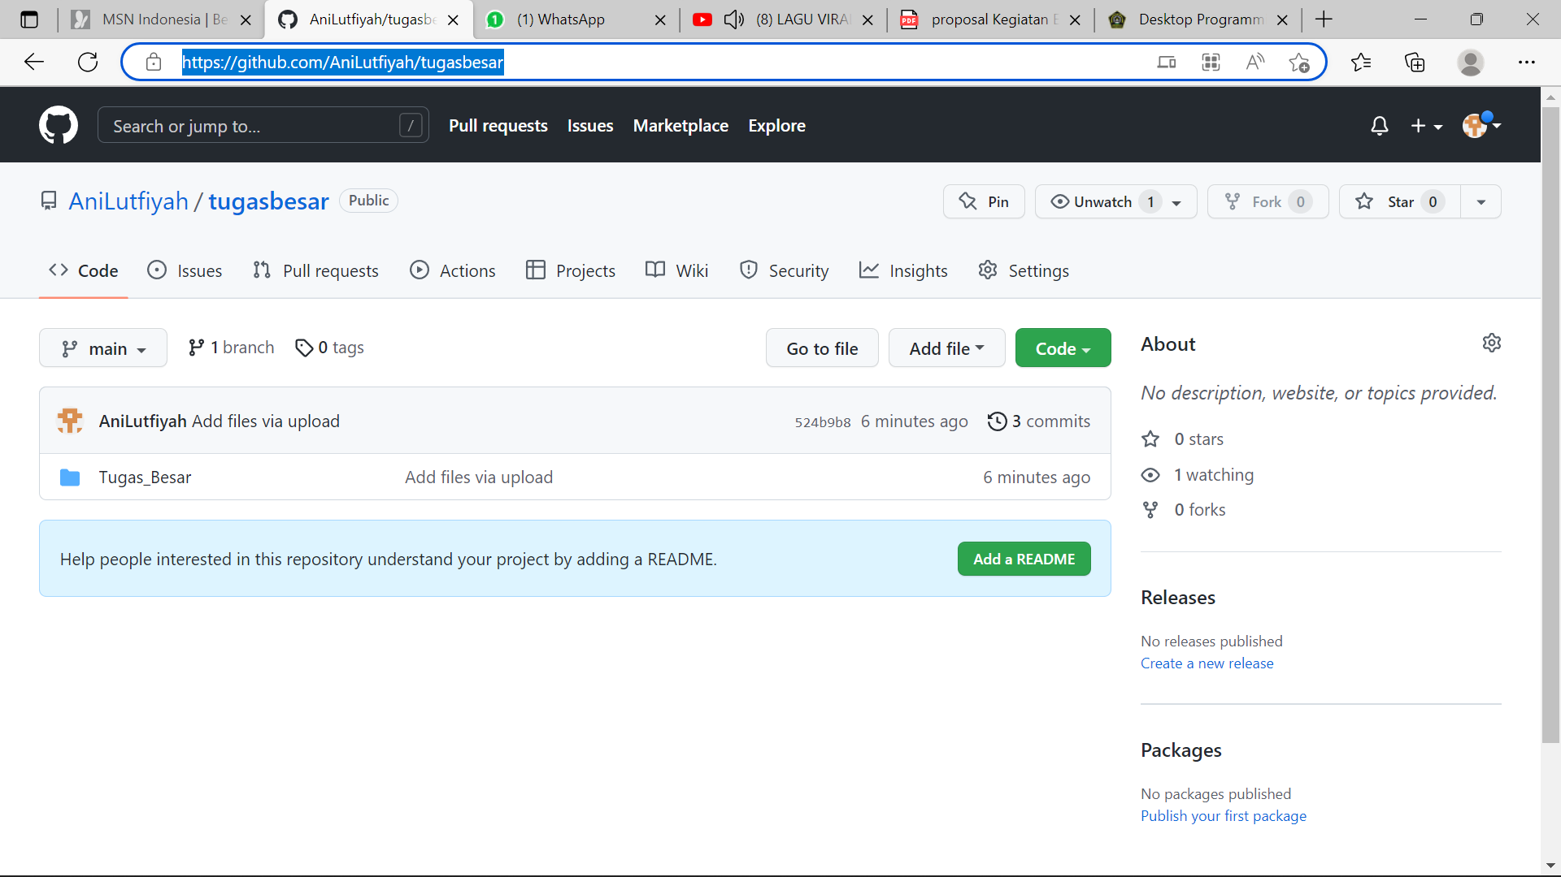

1. Extract file yang telah didownload

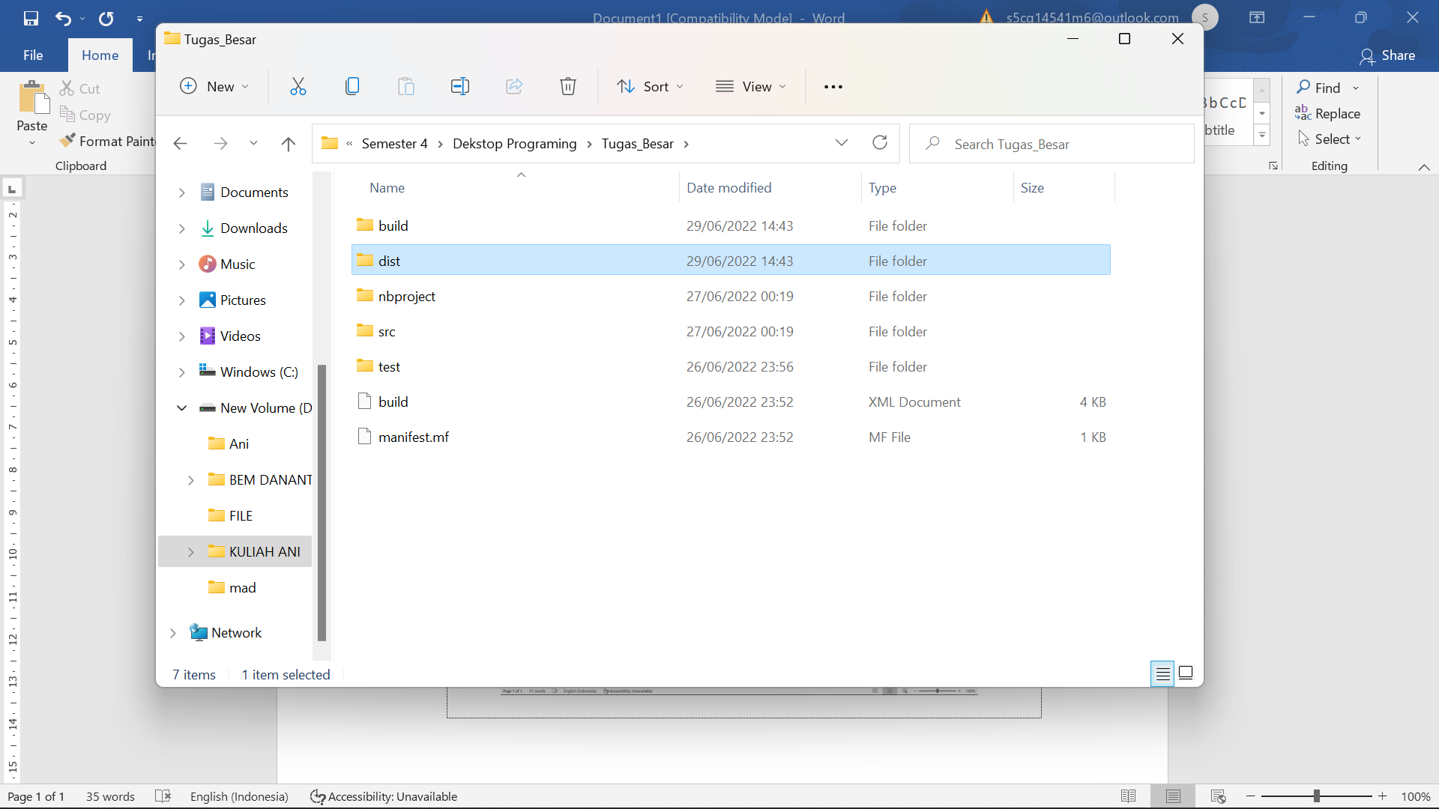

1. Masuk ke folder Tugas_Besar, kemudian open folder dist. Open file

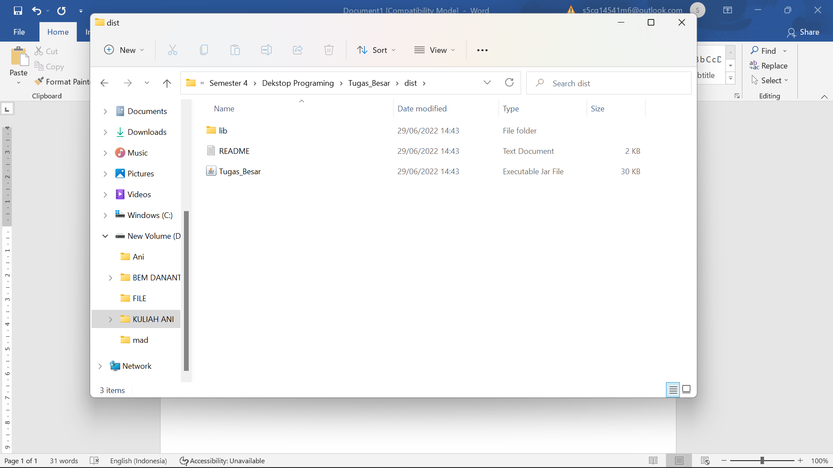

1. Maka aplikasi akan terbuka

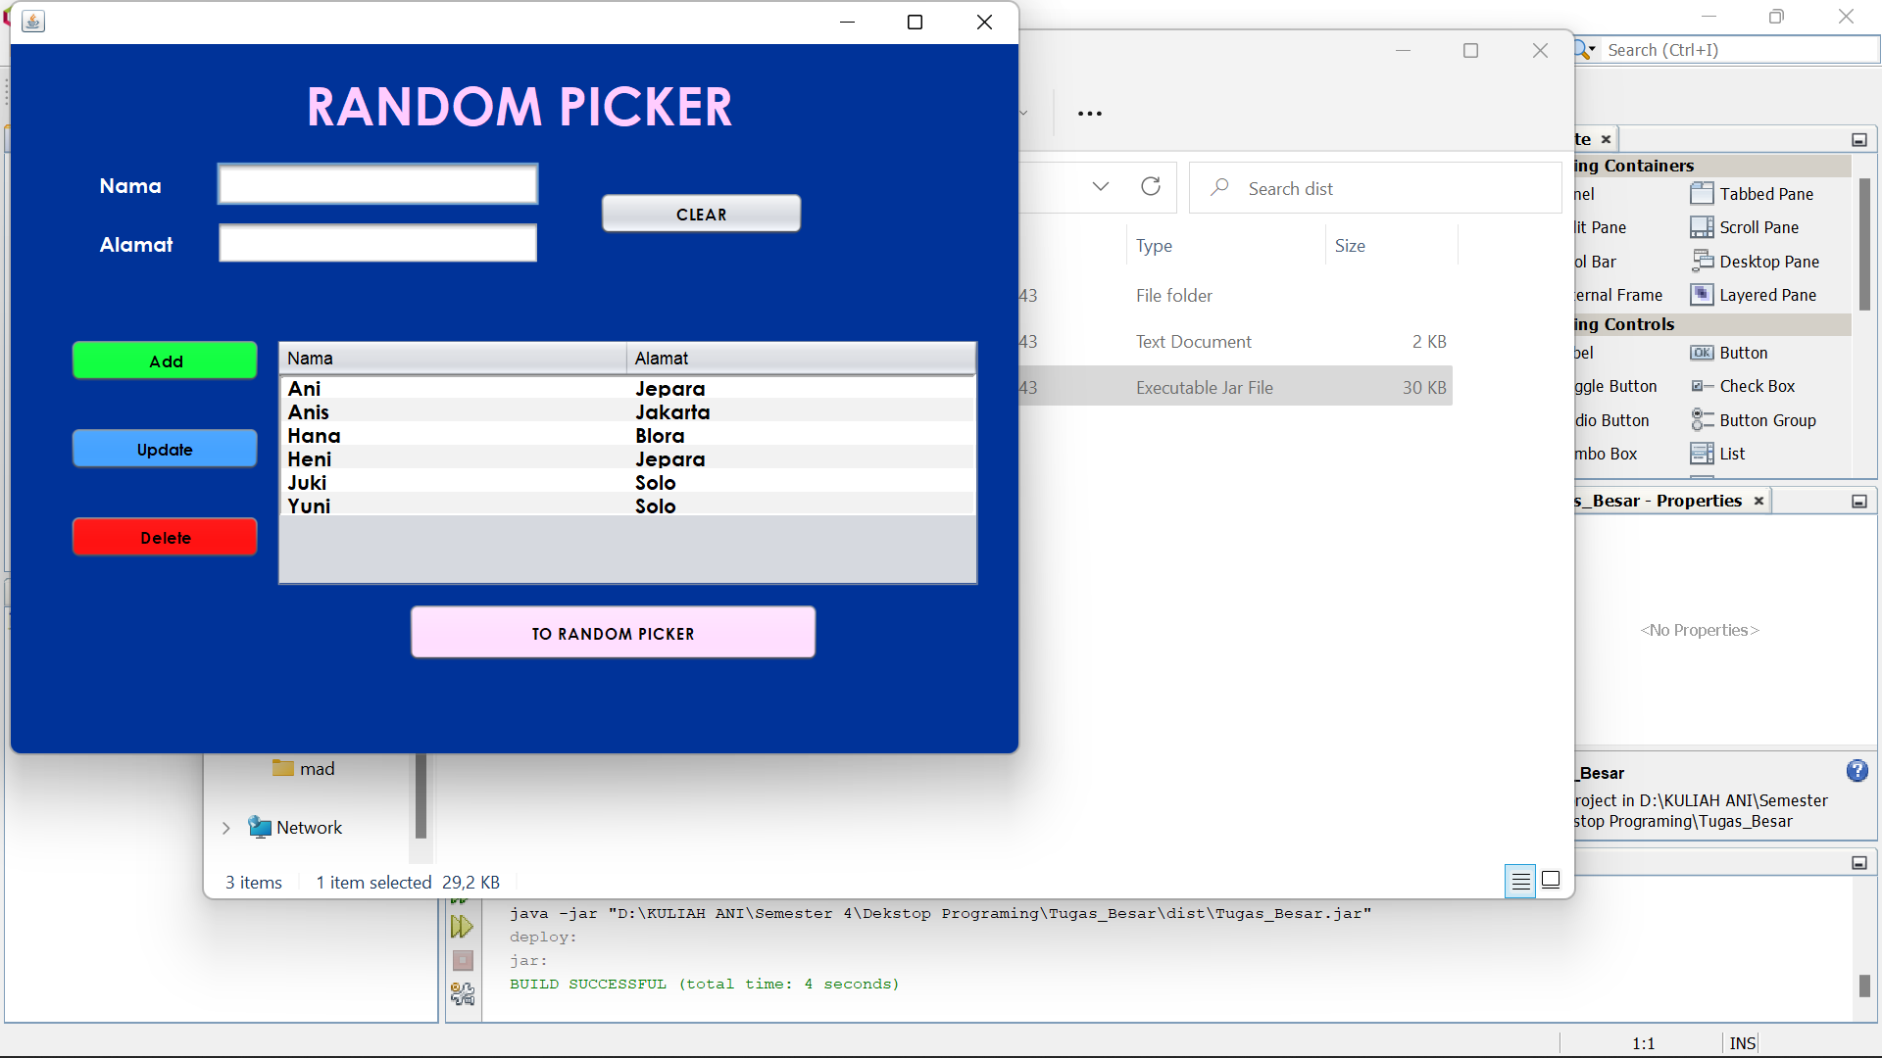

1. Lalu memasukkan data, lalu klik To Random Picker untuk menjalankan. Klik Randomize untuk melakukan Random. Akan muncul hasil yang terpilih.

